**上海威派格智慧水务股份有限公司 2019 届校园招聘简章**

**1 公司介绍**

威派格（股票代码：603956）是中国最领先的智慧水务整体解决方案的提供商，一直坚持以工业互联理念，助力智慧水务发展。公司拥有业内领先的核心技术，先后承担了十二五国家《水体污染控制与治理》和十三五《二次供水水质安全风险评价与控制技术及智慧供水综合管理平台构建》科技重大专项的课题研 究，主编了一项国家标准和五项住建部行业标准。

作为国内最早致力于智慧水务领域发展的龙头企业，从智联供水设备到二次供水管理平台，再到智慧水务整体解决方案，威派格一直引领着行业的发展，更是各级水务运营企业不可或缺的战略合作伙伴。

**2 校招安排**

2.1 校招流程：简历投递→初试→复试→录用签约。

2.2 简历投递：邮箱992803781@qq.com，标题命名：应聘岗位-学校-姓名-专业

联系方式：罗小姐 13738616400,0574-87817591 李小姐 15968163452

2.3 公司官网：<http://shwpg.com/>

**上海生产基地鸟瞰图**

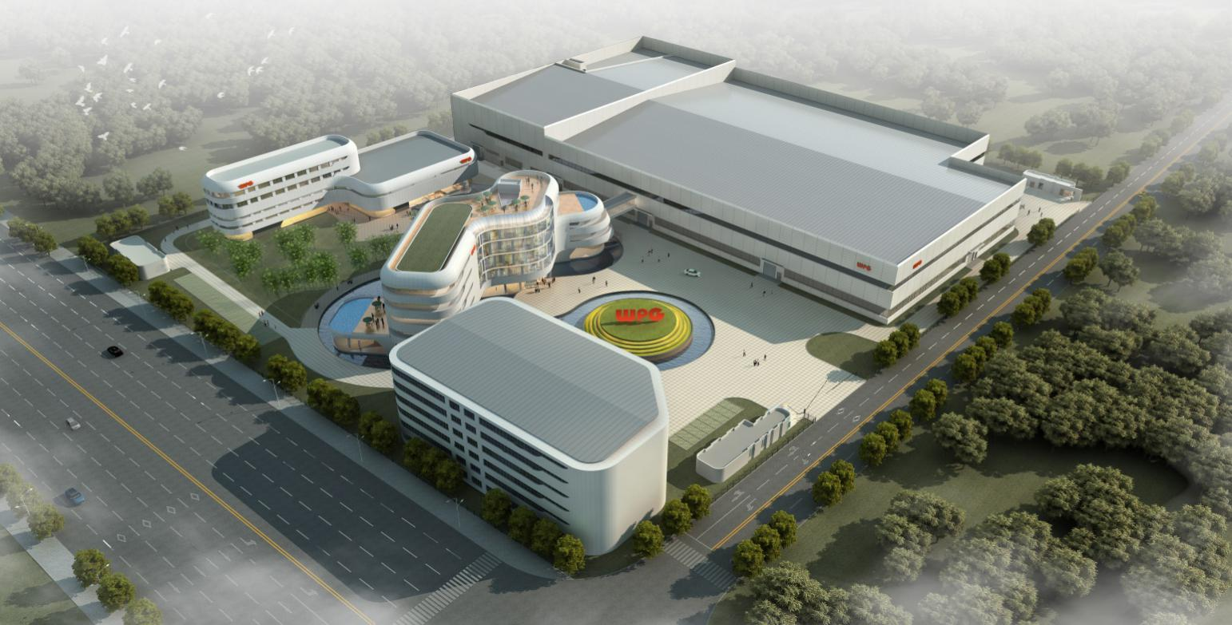

**招聘岗位**

|  |  |  |
| --- | --- | --- |
| **岗位**  **名称** | **岗位说明** | **任职资格** |
| **售**  **后**  **运**  **维**  **工**  **程**  **师**  **（5人）** | 1.负责设备指导安装、调试、故障维修、巡检等工作；  2.负责勘察现场，并与销售部门沟通拟定安装方案；  3.发现技术问题及时向主管汇报；  4.对于设备相关问题及时与业务沟通并反馈信息；  5.完成分公司、区域售后主管安排的其他工作 | 1.大专及以上学历，电气自动化、给排水等相关专业优先；  2.技术背景型售后，有培训能力潜质的优先，有方案规划和调度能力的优先；  3.对CAD、PLC 等有所掌握的优先；  4.学习力强，能够钻研技术。 |
| 【职业发展通道】工程师—-主管---经理—-大区技术经理  【薪酬】转正月薪4100-6000元，全年14薪。  【其他】常驻地宁波，包住宿，缴纳五险一金，加班补贴、出差补贴、节假日礼品、员工活动等；  【人员培养】专业导师带队，专人指导，每年提供晋升机会。 | | |

**威派格产品展示（部分）**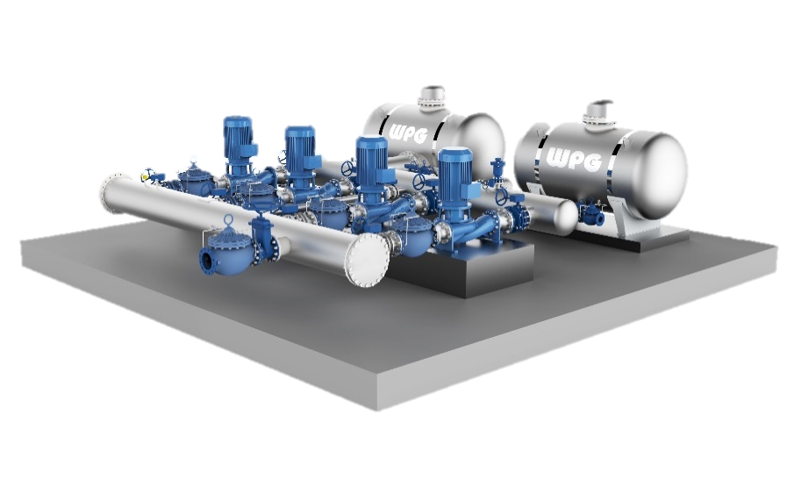

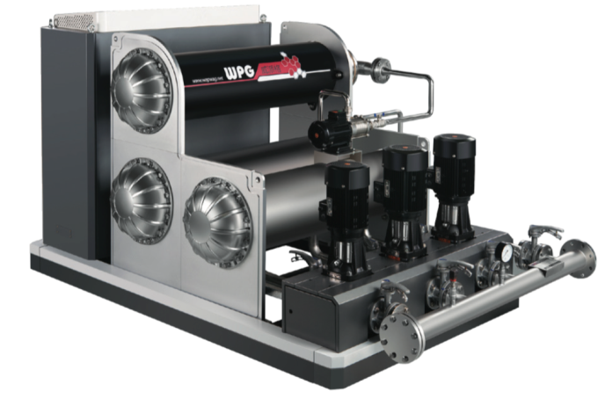

1.WII(I)型三罐式无负压供水设备 2.区域泵站安全供水系统解决方案

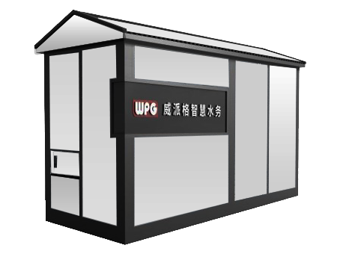3.“威智”S系列一体化无负压供水设备（S1\S2\S3）

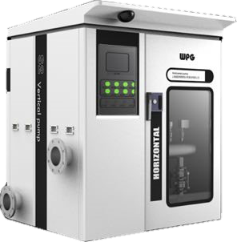

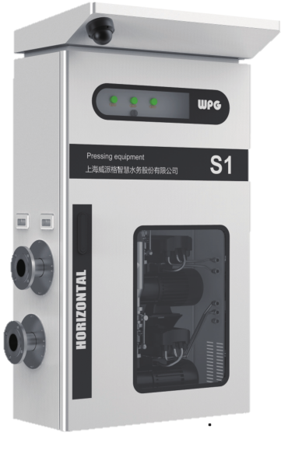

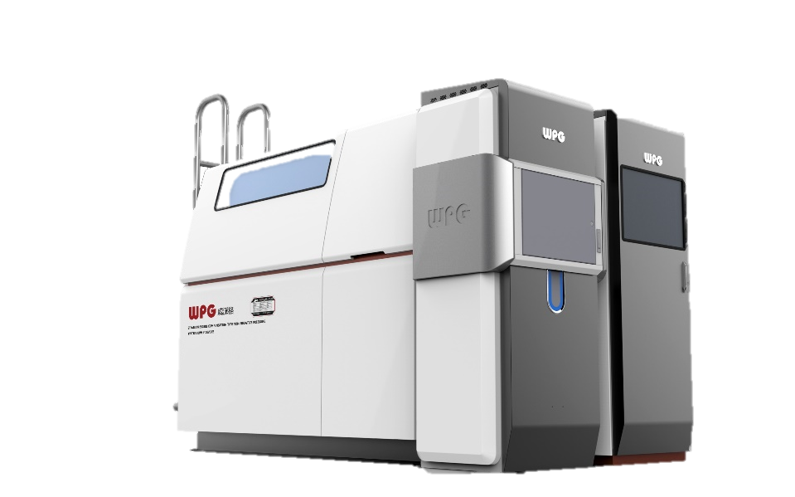

4.直饮水解决方案 5.ZWG（I）型双罐式无负压供水设备

